ФЕДЕРАЛЬНОЕ ГОСУДАРСТВЕННОЕ АВТОНОМНОЕ ОБРАЗОВАТЕЛЬНОЕ УЧРЕЖДЕНИЕ ВЫСШЕГО ОБРАЗОВАНИЯ
«РОССИЙСКИЙ УНИВЕРСИТЕТ ТРАНСПОРТА»
(РУТ (МИИТ))

Институт транспортной техники и систем управления
Кафедра «Управление и защита информации»

ОТЧЁТ
О ЛАБОРАТОРНОЙ РАБОТЕ №1
По дисциплине «Языки программирования»
ВАРИАНТ 3

Выполнил: ст. гр. ТКИ-141
Панычев Дмитрий Александрович
Проверил: к.т.н., доц. Васильева М. А.
(Проверил: к.т.н, доц. Балакина Е. П.)

Москва 2024

- Задача 1.1
- Формулировка задания 1.1
Создать консольное приложение, вычисляющее значения переменных по представленным в таблице формулам (Таблица 1). Расчёт примера осуществить по заданным константам. Вывести на экран значения исходных данных, а также результат вычислений. Дополнить свой отчёт блок-схемой алгоритма.
Таблица 1 – Исходные данные
Вариант | Формулы | Константы
2 | 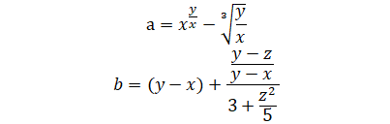 | x=1.825 y=18.225 z=-3.298

- Блок-схема алгоритма 1.1
Блок-схема основного алгоритма представлена ниже (Рисунок 1). Блок-схемы функций расчета значений a и b представлены ниже (Рисунок 2).
Рисунок 1 - Блок-схема основного алгоритма
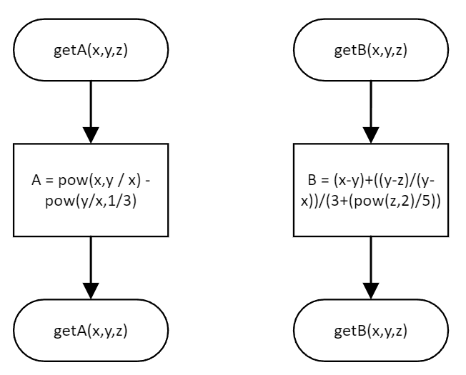

Рисунок 2 – Блок-схема используемых функций

- Текст программы на языке C 1.1
﻿#include <stdio.h>
#include <math.h>

/**
@brief функция для вычисления значения а.
@param x Значение переменной x.
@param y Значение переменной y.
@param z Значение переменной z.
@return Результат вычислени а.
*/
double getA (const double x, const double y, const double z);

/**
@brief функция для вычисления значения b.
@param x Значение переменной x.
@param y Значение переменной y.
@param z Значение переменной z.
@return Результат вычислени b.
*/
double getB (const double x, const double y, const double z);

/**
@brief Точка входа в программу.
@return Возвращает в случае успеха.
*/
int main()
{
const double x = 1.825;
const double y = 18.225;
const double z = -3.298;
printf("a = %f\nb = %f", getA(x, y, z), getB(x, y, z));

return 0;
}
double getA(const double x, const double y, const double z)
{
return pow(x, y / x) - pow(y / x, 1 / 3);
}
double getB(const double x, const double y, const double z)
{
return (x - y) + ((y - z )/ (y - x)) / (3 + (pow(z, 2) / 5));
}

- Результаты выполнения программы 1.1
Результаты выполнения программы представлен ниже (Рисунок 3).

Рисунок 3 – Результаты выполнения программы

- Выполнение тестовых примеров 1.1
В программе Photomath выполнены тестовые примеры. Результаты их выполнения представлены ниже (Рисунок 4, Рисунок 5).

Рисунок 4 – Результат расчета переменной a

Рисунок 5 – Результат расчета переменной b

- Отметка о выполнении задания в веб-хостинге системы контроля версий 1.1

- Рисунок 6 - Approved task 1.1
- Задача 2.1
- Формулировка задания 2.1
Создать консольное приложение для решения задачи, представленной в таблице, с использованием перечислимого типа. Выбор формулы вычисления зависит от пользователя. Данные для решения задачи так же вводит пользователь. Ввод необходимо проверять на правильность. Все результаты вывести на экран. Дополнить свой отчёт блок-схемой алгоритма.
Таблица 2 - Исходные данные
Вариант | Задание
3 | Вычислить площади геометрических фигур: трапеции; круга.
- блок-схема алгоритма 2.1
Блок-схема основного алгоритма представлена ниже (Рисунок 7). Блок-схемы используемых функций представлены ниже (Рисунок 8, Рисунок 9)
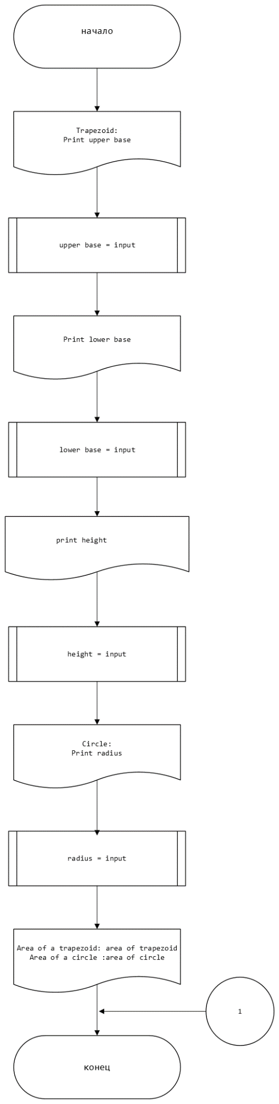
Рисунок 7 - Блок-схема основного алгоритма
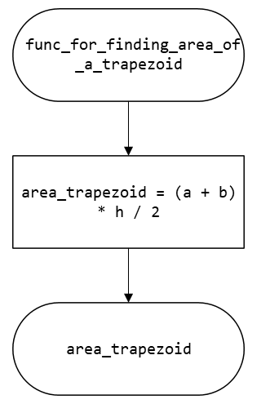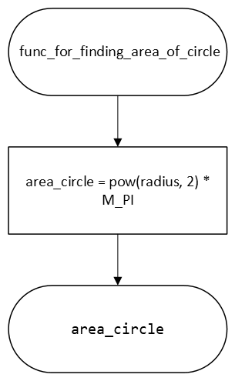
Рисунок 8 - Блок-схема используемой функции

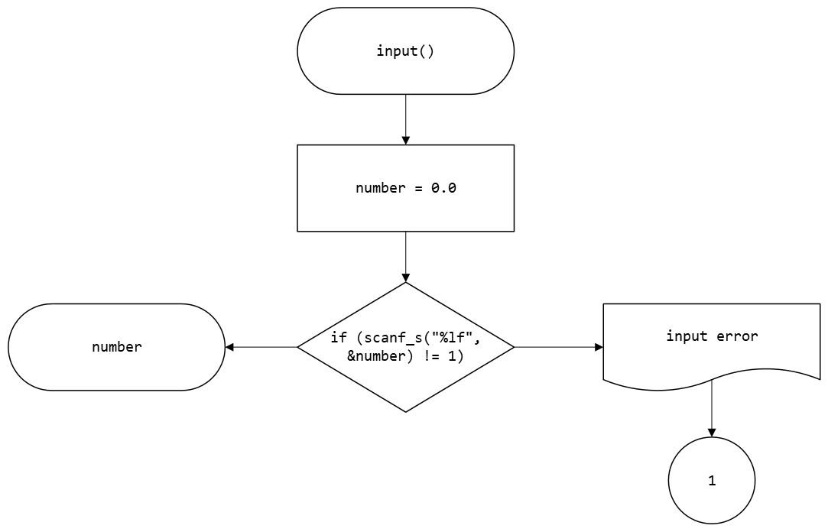

Рисунок 9. Блок-схема используемой функции

- Текст программы на языке C 2.1
#define _USE_MATH_DEFINES

#include<stdio.h>
#include<math.h>
#include<stdlib.h>

/**
@brief проверяет вводимое значение, является ли оно числом
@return Возвращает введённое значение, если оно является числом
*/
double input(void);

/**
@brief Функция для нахождения площади трапеции
@param upper_base Параметр верхнее основание трапеции
@param lower_base Параметр нижнее основание трапеции
@param height Параметр высота трапеции
@return Возвращает значение площади трапеции
*/
double func_for_finding_area_of_a_trapezoid(const double upper_base, const double lower_base, const double height);

/**
@brief Функция для нахождения площади круга
@param radius Параметр радиус
@return Возвращает значение площади трапеции
*/
double func_for_finding_area_of_circle(const double radius);

/**
@brief Точка входа в программу
@return Возвращает в случае успеха
*/
int main(void)
{
printf("Trapezoid:\nPrint upper base\t");
const double upper_base = input();
printf("Print lower base\t");
const double lower_base = input();
printf("Print height\t");
const double height = input();

printf("Circle:\nPrint radius\t");
const double radius = input();

printf("Area of a trapezoid:\t%lf\nArea of a circle :\t%lf", func_for_finding_area_of_a_trapezoid(upper_base, lower_base, height), func_for_finding_area_of_circle(radius));
return 0;
}

double input(void)
{
double number = 0.0;
if (scanf_s("%lf", &number) != 1) {
printf("input error");
exit(EXIT_FAILURE);
}
return number;
}

double func_for_finding_area_of_a_trapezoid(const double a, const double b, const double h)
{
return (a + b) * h / 2;
}

double func_for_finding_area_of_circle(const double radius)
{
return pow(radius, 2) * M_PI;

- Результаты выполнения программы 2.1
Результаты выполнения программы представлены ниже (Рисунок 10).

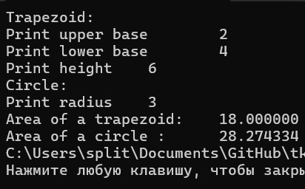

Рисунок 10 - Результаты выполнения программы

- Выполнение тестовых примеров 2.1
выполнены тестовые примеры. Результаты их выполнения представлены ниже (Рисунок 11, Рисунок12).

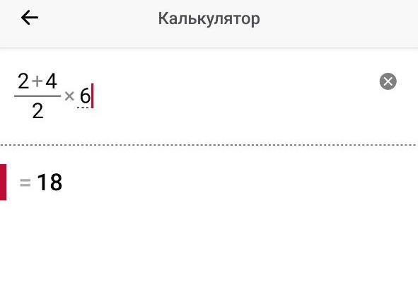

Рисунок 11 – Тестовый расчет

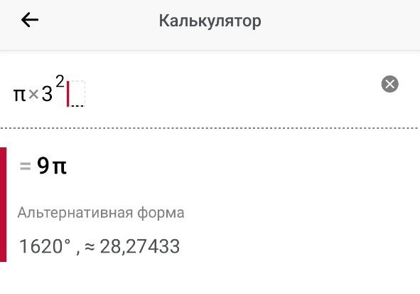

Рисунок12-Тестовый расчет
- Отметка о выполнении задания в веб-хостинге системы контроля версий 2.1
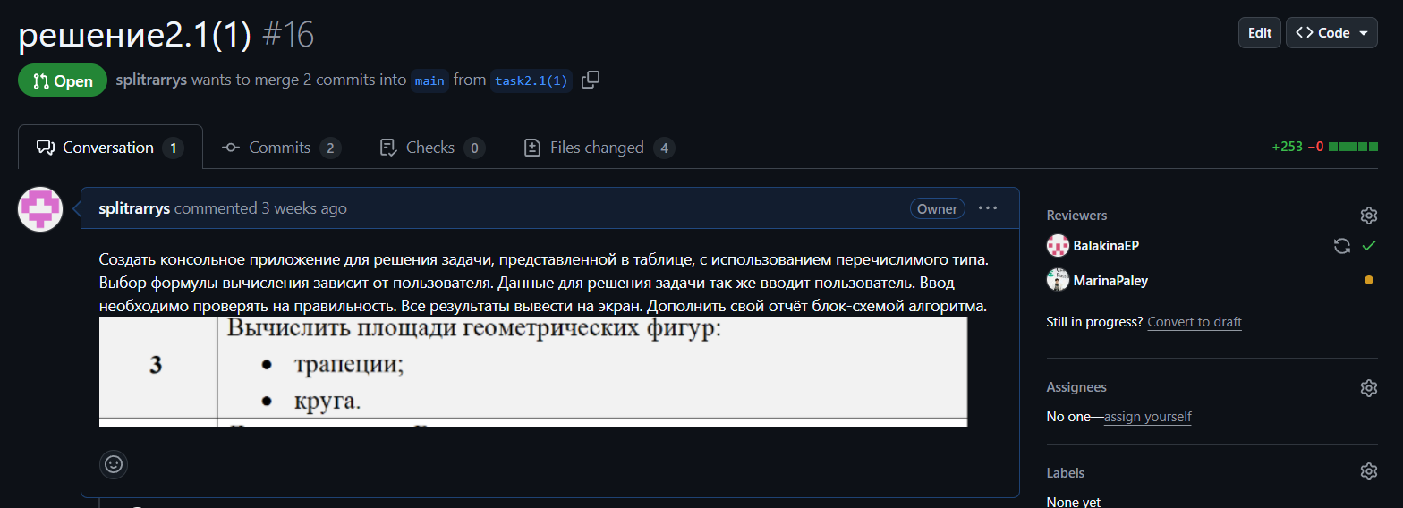

Рисунок 13 - Approved task 2.1

- задача 3.1
- Формулировка задания 3.1
Протабулировать заданную в таблице функцию. Использовать данные в таблице значения шага и интервала в качестве ввода пользователя для решения тестового примера. При невозможности расчёта функции в конкретной точке выводить её значение и надпись, означающую отсутствие решения.
При решении данного задания в MatLab необходимо построить график!

Таблица 3 - Исходные данные
Вариант
3

- Блок-схема алгоритма 3.1
Блок-схема основного алгоритма представлена ниже (Рисунок 14). Блок-схемы используемых функций представлены ниже (Рисунок 15, Рисунок 16).

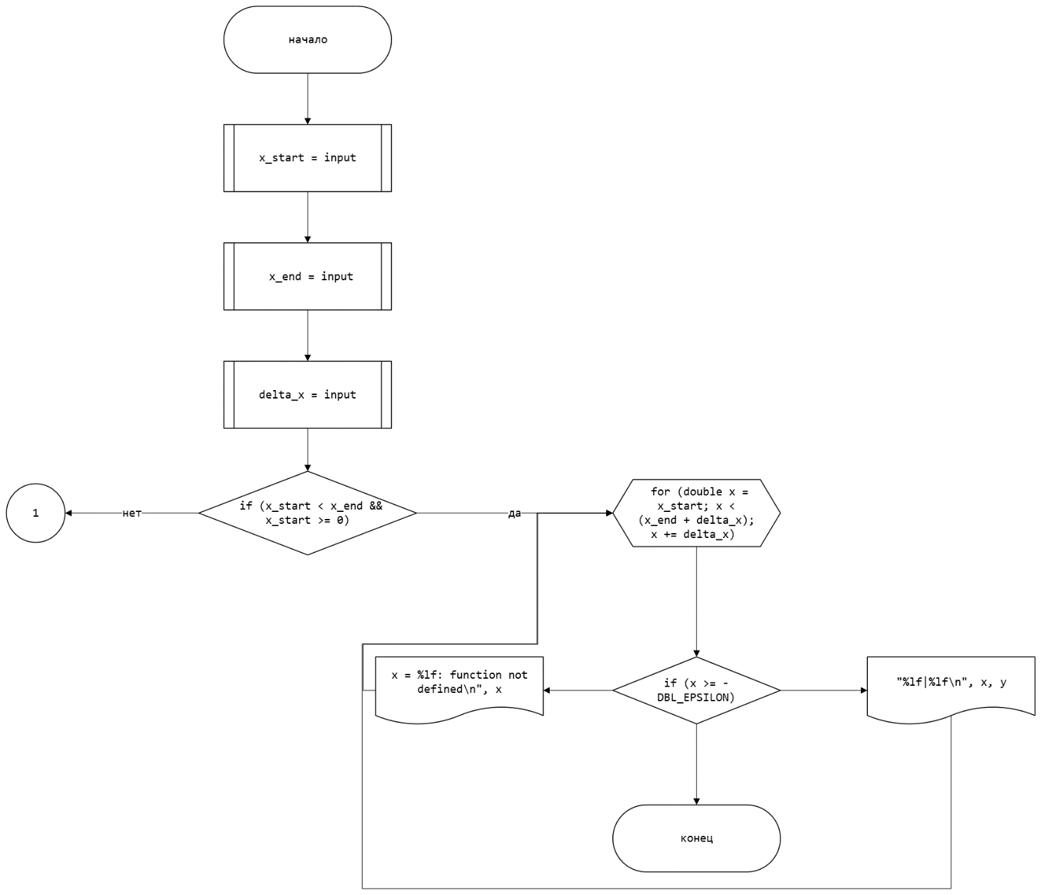
Рисунок 14 - Блок-схема основного алгоритма
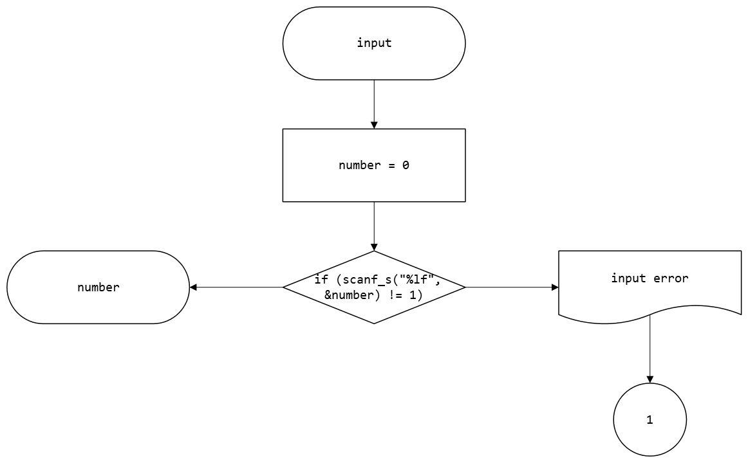

Рисунок 15 - Блок-схема используемой функции
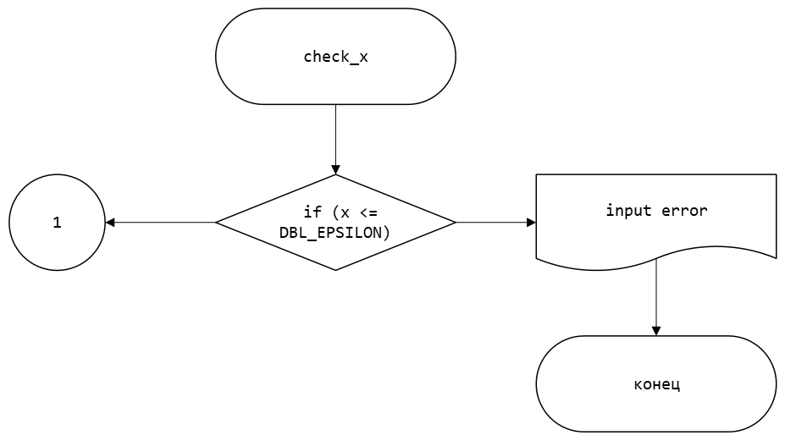
Рисунок 16 - Блок-схема используемой функции

- Текст программы на языке C 3.1

#define _USE_MATH_DEFINES
#include <stdio.h>
#include <math.h>
#include <float.h>
#include <stdlib.h>

/**
@brief проверяет вводимое значение, является ли оно числом
@return Возвращает введённое значение, если оно является числом
*/
double input(void);

/**
@brief проверяет вводимое значение , является ли оно положительным
@remarcs завершает программу, если значение меньше или равно нулю
*/
void check_x(const double x);

/**
@brief Точка входа в программу
@return Возвращает в случае успеха
*/
int main() {
const double x_start = input();
const double x_end = input();
const double delta_x = input();

if (x_start < x_end && x_start >= 0) {
printf("x\t|\ty\n");
for (double x = x_start; x < (x_end + delta_x); x += delta_x) {
// Проверка области определения функции
if (x >= -DBL_EPSILON) {
const double y = x + sqrt(x) + cbrt(x) - 2.5;
printf("%lf|%lf\n", x, y);
}
else {
printf("x = %lf: function not defined\n", x);
}
}
}
else {
return 1;
}

return 0;
}
double input(void)
{
double number = 0;
if (scanf_s("%lf", &number) != 1) {
printf("input error");
exit(EXIT_FAILURE);
}
return number;
}
void check_x(const double x) {
if (x <= DBL_EPSILON) {
printf("input error");
exit(EXIT_FAILURE);
}
}

- Результаты выполнения программы 3.1
Результаты выполнения программы представлены ниже (Рисунок 17).

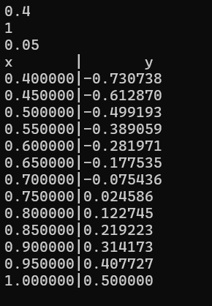

Рисунок 17 - Результаты выполнения программы

- Выполнение тестовых примеров 3.1
В программе Photomath выполнены тестовые примеры. Результаты их выполнения представлены ниже (Рисунок 18, Рисунок 19,Рисунок20,Рисунок21).

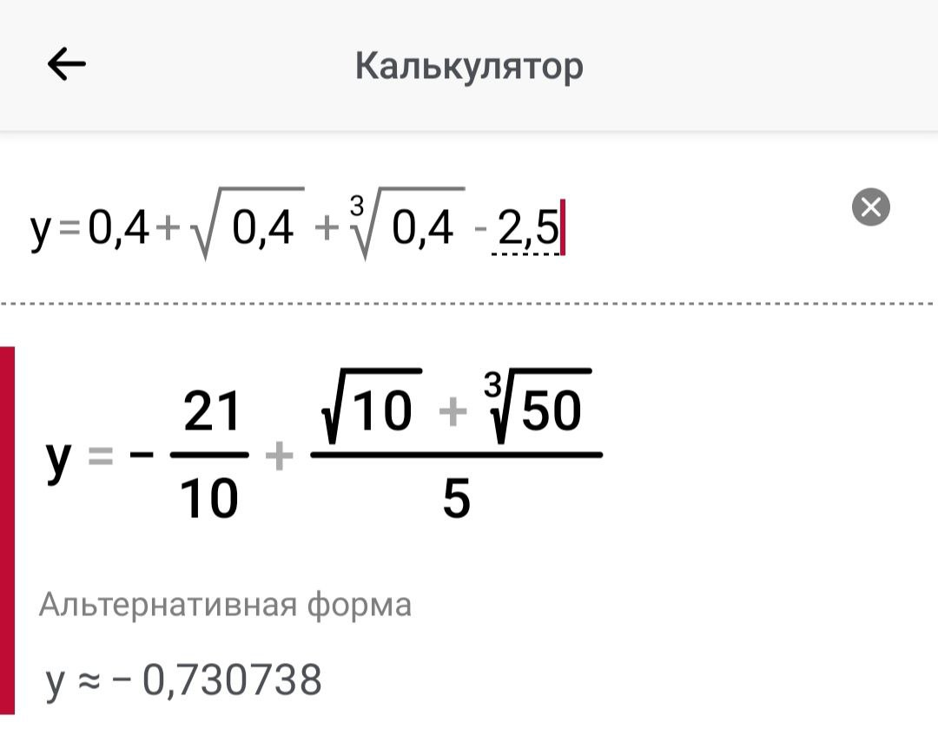

Рисунок18 – Тестовый расчет

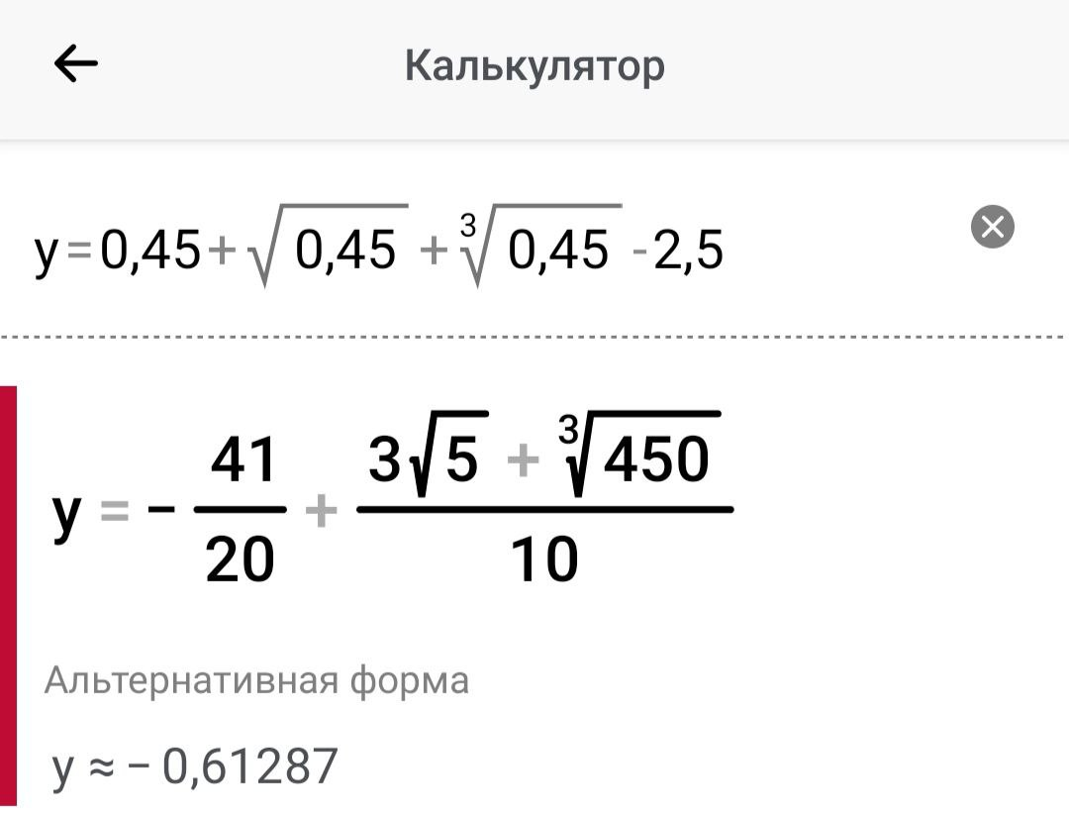
Рисунок19 – Тестовый расчет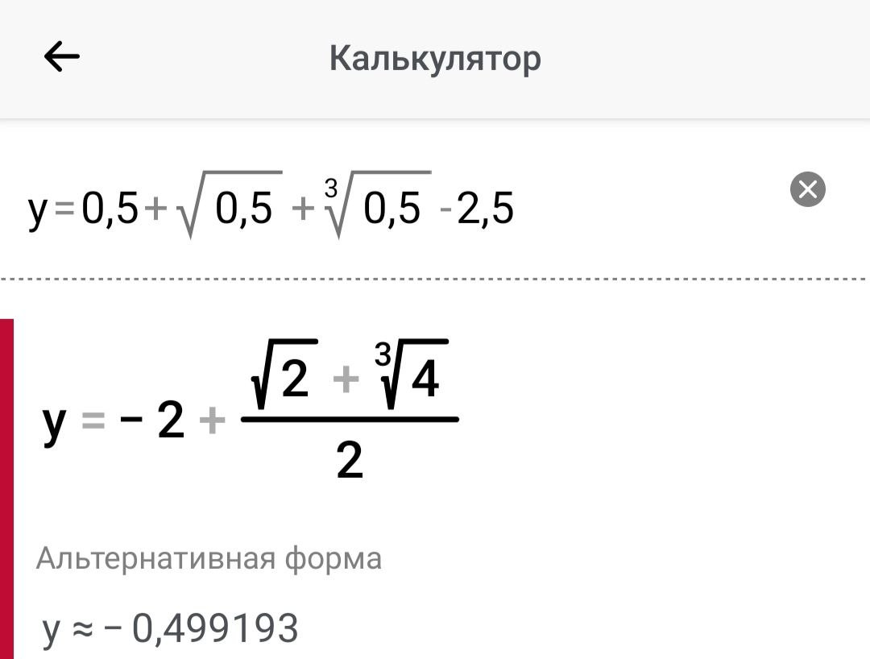
Рисунок20 – Тестовый расчет

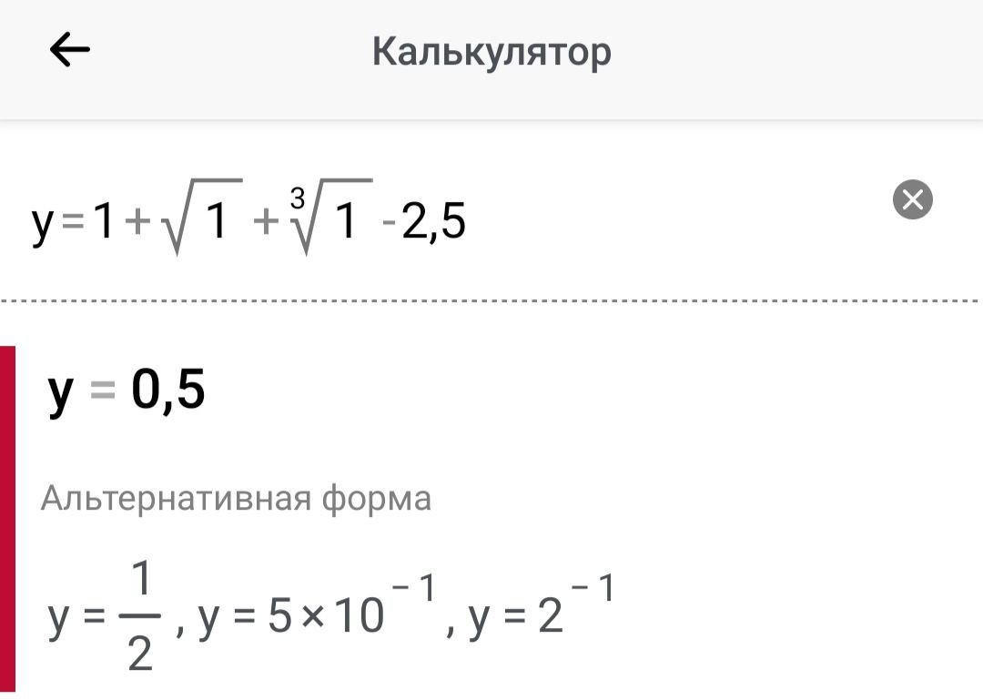
Рисунок21 – Тестовый расчет

- Отметка о выполнении задания в веб-хостинге системы контроля версий 3.1
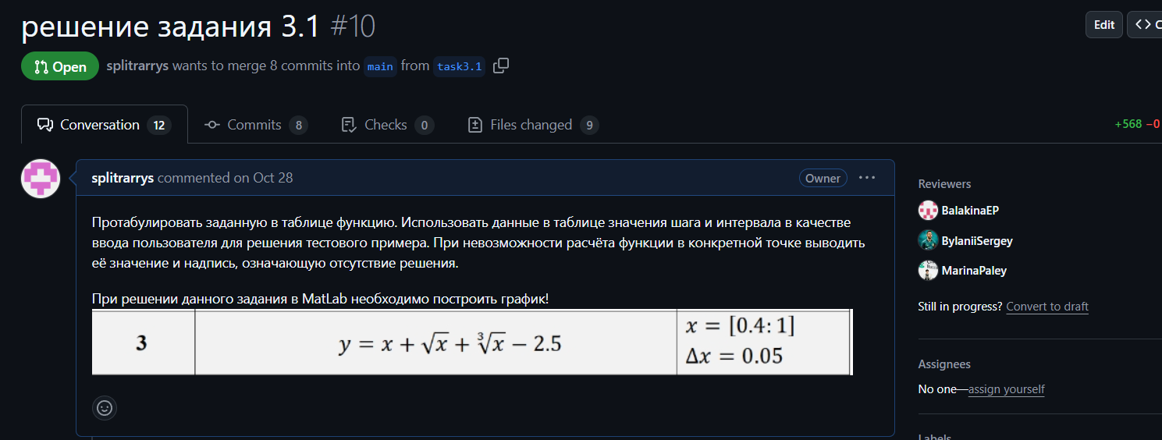

Рисунок 22- Approved task 3.1

- задача 4.1
- Формулировка задания 4.1
Создать одномерный массив из n целых чисел. Реализовать возможность заполнения массива, как случайными числами, так и с помощью клавиатуры по желанию пользователя. Пункты задания организовать в виде функций (методов). Составить блок-схему.

Таблица 4 - Исходные данные
Вариант | Задачи | Инетрвал
3 | 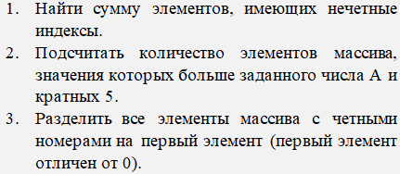 | [-10;20]

- Блок-схема алгоритма 4.1
Блок-схема основного алгоритма представлена ниже (Рисунок 23). Блок-схемы используемых функций представлены ниже (Рисунок 24, Рисунок 25, Рисунок 26, Рисунок 27, Рисунок 28).
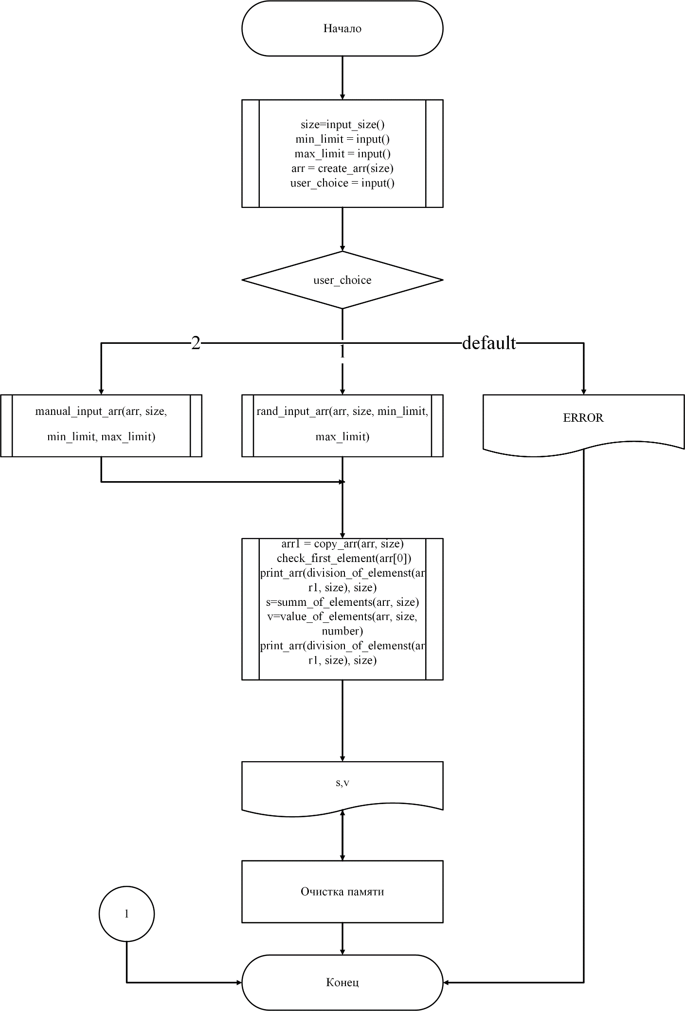
Рисунок 23 – Блок схема основной функции

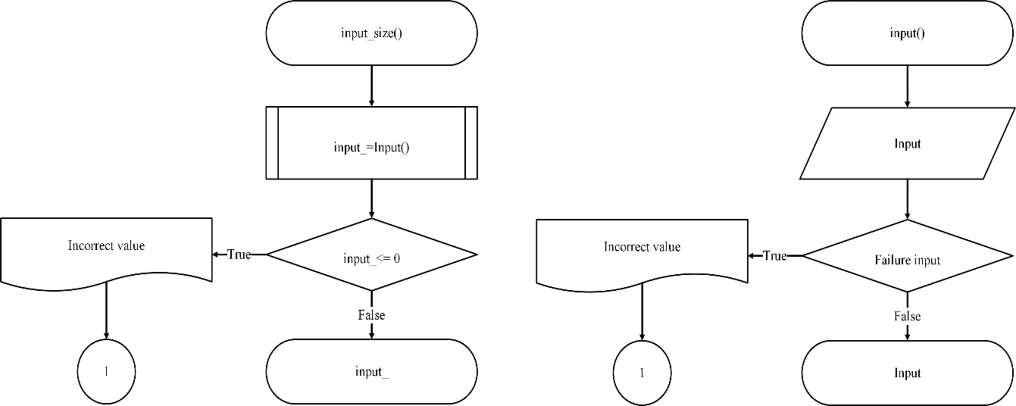
Рисунок 24 – Блок схема используемой функции

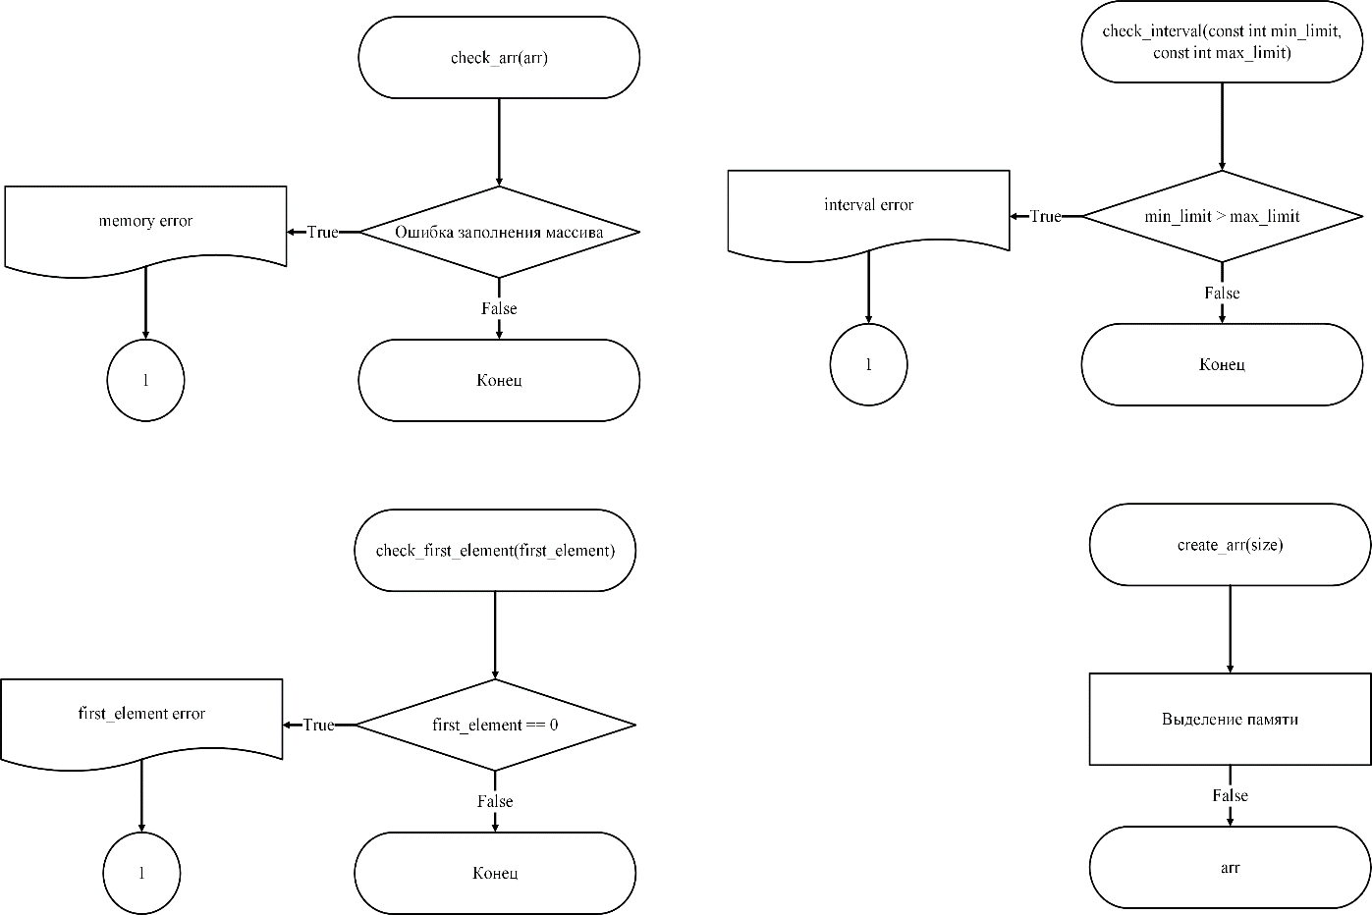
Рисунок 25 – Блок схема используемой функции

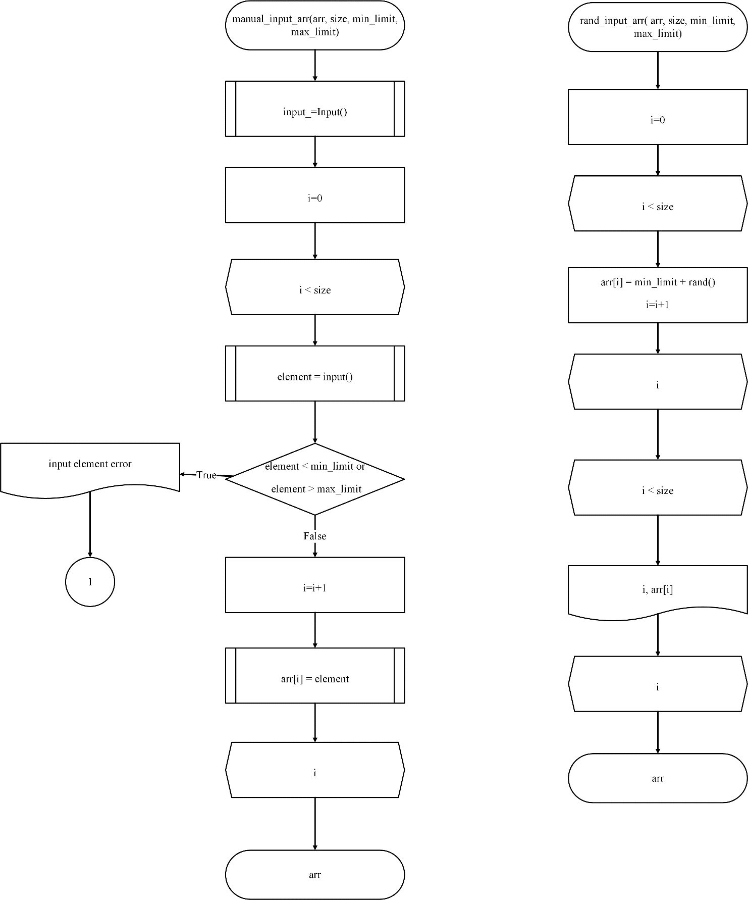
Рисунок 26 – Блок схема используемой функции

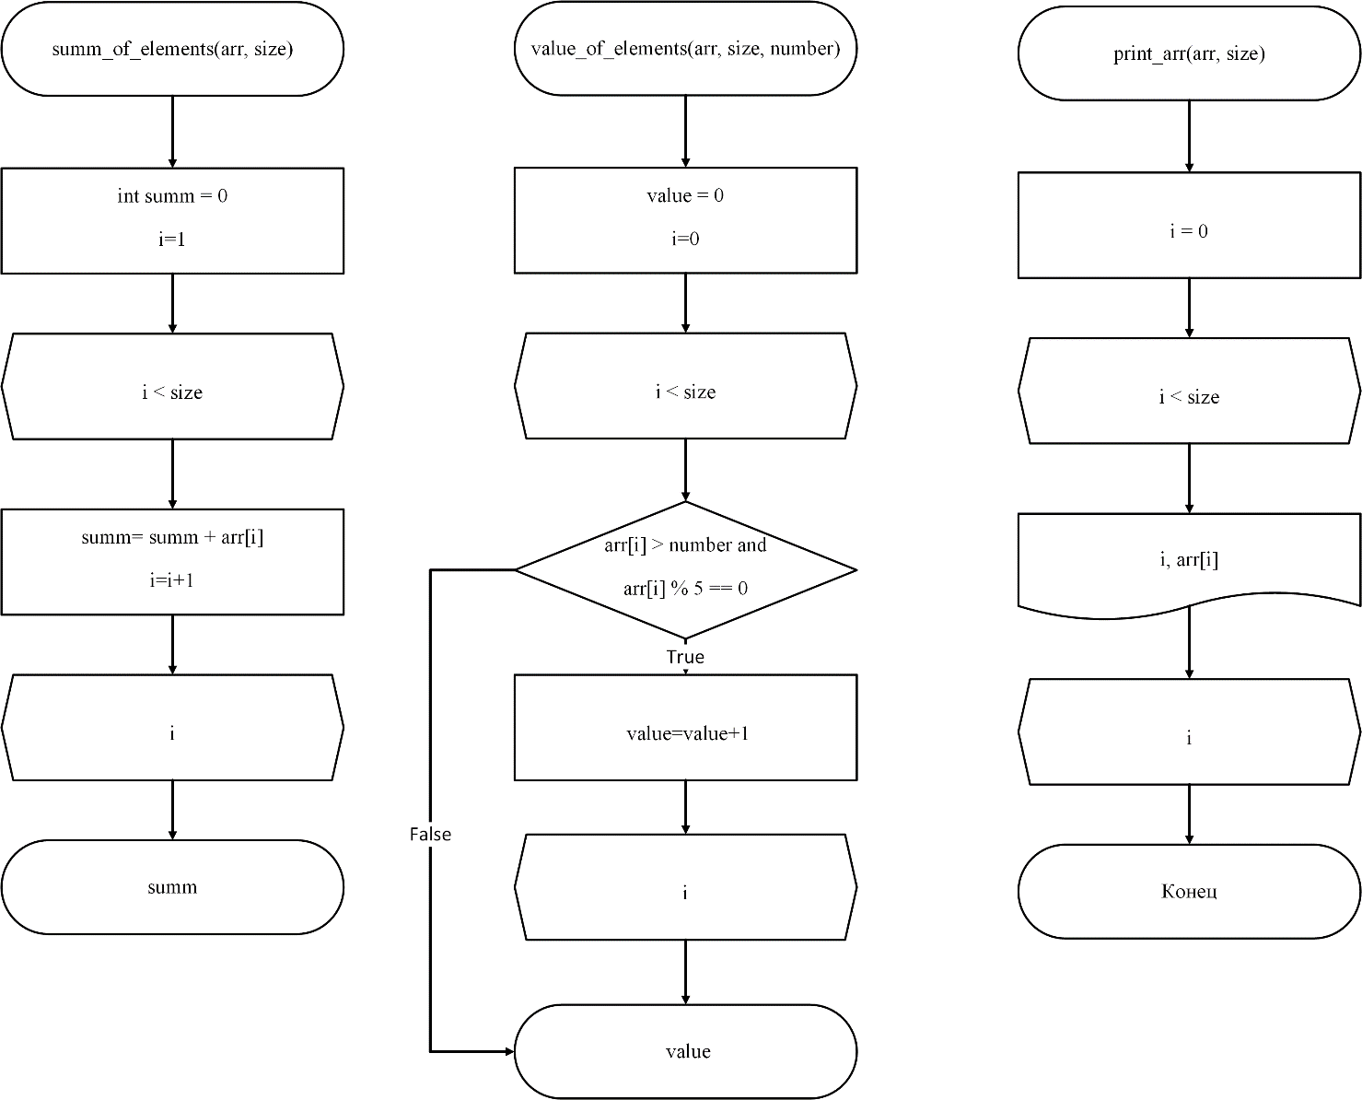
Рисунок 27 – Блок схема используемой функции

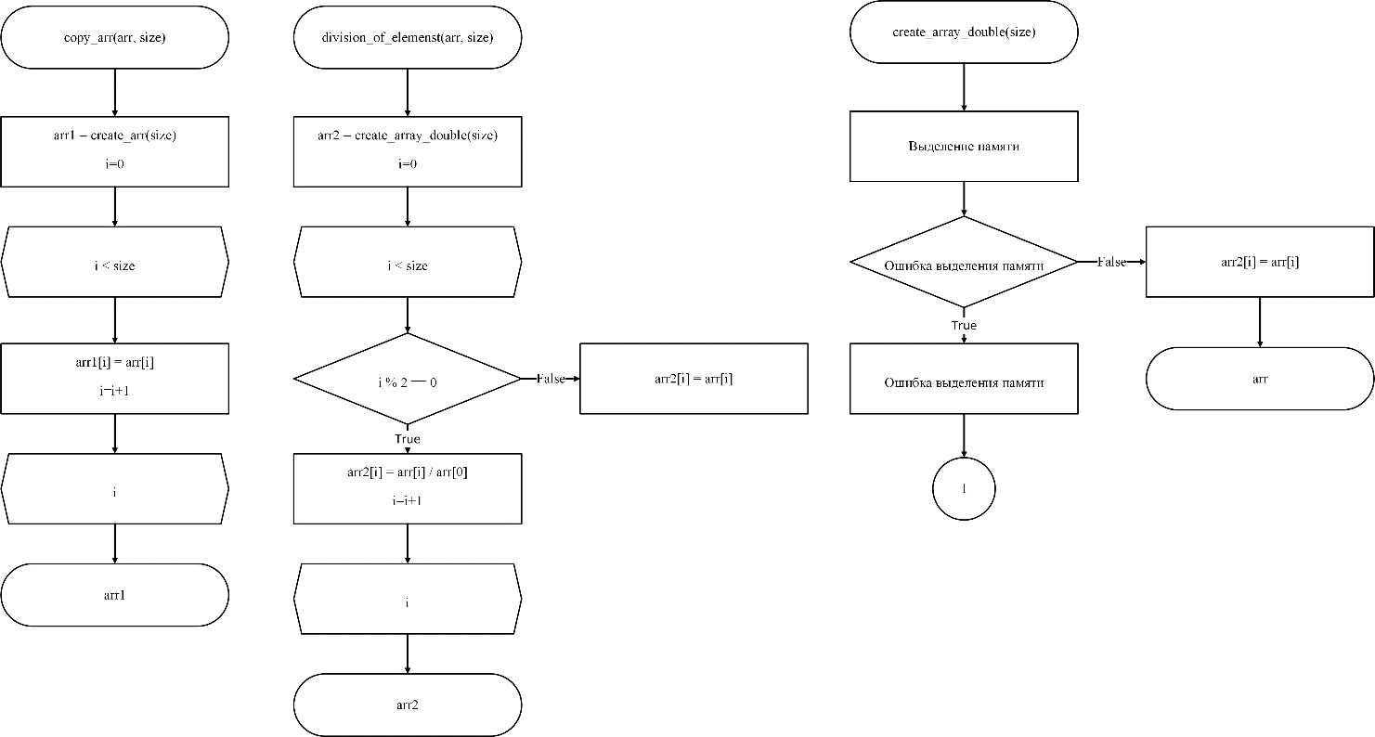
Рисунок 28 – Блок схема используемой функции

- Текст программы на языке C 4.1

#include <stdio.h>
#include <stdlib.h>
#include <time.h>
#include <locale.h>
#include <errno.h>
#include <stdbool.h>

/**
@brief Выбор пользователя
@param APPROPRIATION_1 - заполнение массива случайными числами
@param APPROPRIATION_2 - заполнение массива своими руками
*/
typedef enum {
APPROPRIATION_1 = 1,
APPROPRIATION_2 = 2
} appropriation;

/**
@brief ввод массива в ручную
@param arr - массив
@param size - длинна массива
@param min_limit - минимальное допустимое значение элемента массива
@param max_limit - максимальное допустимое значение элемента массива
@return возвращает массив, заполненный элементами
*/
int* manual_input_arr(int* arr, const size_t size, const int min_limit, const int max_limit);

/**
@brief ввод массива случайными числами
@param arr - массив
@param size - длинна массива
@param min_limit - минимальное допустимое значение элемента массива
@param max_limit - максимальное допустимое значение элемента массива
@return возвращает массив, заполненный элементами
*/
int* rand_input_arr(int* arr, const size_t size, const int min_limit, const int max_limit);

/**
@brief выделяет память н массив
@param size - длинна массива
@return возвращает массив
*/
int* create_arr(const size_t size);

/**
@brief проверяет выделилась ли память на массив
@param array - массив
*/
void check_arr(const int* arr);

/**
@brief проверяет корректность введенного пользователем значения
@param min_limit - минимальное значение интервала
@param max_limit - максимальное значение интервала
*/
void check_interval(const int min_limit, const int max_limit);

/**
@brief ввод значение
@param message - вводимое сообщение
@return возвращает введенное значание если оно является числом
*/
int input(const char* message);

/**
@brief ввод размера массива
@return возвращает размер массива
*/
size_t input_size(void);

/**
@brief проверяет что первый элемент отличен от нуля
@param first_element - первый элемент
*/
void check_first_element(const int first_element);

/**
@brief считает сумму не четных элементов
@param arr - массив
@param size - длинна массива
@return возыращает сумму элементов
*/
int summ_of_elements(const int* arr, const size_t size);

/**
@brief считает количество элементов кратных пяти и больше заданного числа
@param arr - массив
@param size - длинна массива
@param number - число A
@return возвращает элементов удоволетворяющих условие
*/
int value_of_elements(const int* arr, const size_t size, const int number);

/**
@brief делит все четные элементы массива на первый элемент
@param arr - массив
@param size - длинна массива
@return возвращает массив
*/
double* division_of_elemenst(int* arr, const size_t size);

/**
@brief выводит массив
@param arr - массив
@param size - длинна массива
*/
void print_arr(const double* arr, const size_t size);

/**
@brief копирует массив
@param arr - массив
@param size - длинна массива
@return возвращает копию массива
*/
int* copy_arr(const int* arr, const size_t size);

/**
@brief выделяет память для массива типа double
@param size - длина массива
@return возвращает указатель на массив типа double
*/
double* create_array_double(const size_t size);
int main(void) {
setlocale(LC_ALL, "Russian");
size_t size = input_size();
puts("Введите минимальное значение массива");
int min_limit = input("");
puts("Введите максимальое значение массива");
int max_limit = input("");
puts("Введите число A");
int number = input("");
int* arr = create_arr(size);
puts("Введите выбор");
printf_s("Заполнить массив случайными числами(%d)\n", APPROPRIATION_1);
printf_s("Заполнить массив вручную(%d)\n", APPROPRIATION_2);
appropriation user_choice = input("");
switch (user_choice) {
case APPROPRIATION_1: {
rand_input_arr(arr, size, min_limit, max_limit);
break;
}
case APPROPRIATION_2: {
manual_input_arr(arr, size, min_limit, max_limit);
break;
}
default: {
printf("ERROR");
free(arr);
return 1;
}
}
printf_s("Ответ на первое задание:(%d)\n", summ_of_elements(arr, size));
printf_s("Ответ на второе задание:(%d)\n", value_of_elements(arr, size, number));
int* arr1 = copy_arr(arr, size);
check_first_element(arr[0]);
puts("Ответ на третье задание:");
print_arr(division_of_elemenst(arr1, size), size);
free(arr);
free(arr1);
return 0;
}

int input(const char* message) {
if (message != NULL) {
printf("%s", message);
}

int number = 0;
if (scanf_s("%d", &number) != 1) {
printf("input error");
exit(EXIT_FAILURE);
}
return number;
}

size_t input_size(void) {
int size = input("Введите длину массива\n");
if (size <= 0) {
printf("input error");
exit(EXIT_FAILURE);
}
return (size_t)size;
}

void check_arr(const int* arr) {
if (arr == NULL) {
printf("memory error");
exit(EXIT_FAILURE);
}
}

void check_interval(const int min_limit, const int max_limit) {
if (min_limit > max_limit) {
printf("interval error");
exit(EXIT_FAILURE);
}
}

void check_first_element(const int first_element) {
if (first_element == 0) {
printf("first_element error");
exit(EXIT_FAILURE);
}
}

int* create_arr(const size_t size) {
int* arr = (int*)malloc(size * sizeof(int));
check_arr(arr);
return arr;
}

int* manual_input_arr(int* arr, const size_t size, const int min_limit, const int max_limit) {
check_arr(arr);
for (size_t i = 0; i < size; ++i) {
printf("input value of array element from (%d) till (%d)\t", min_limit, max_limit);
int element = input("");
if (element < min_limit || element > max_limit) {
printf("input element error");
exit(EXIT_FAILURE);
}
arr[i] = element;
}
return arr;
}

int* rand_input_arr(int* arr, const size_t size, const int min_limit, const int max_limit) {
unsigned int ttime = time(NULL);
srand(ttime);

for (size_t i = 0; i < size; ++i) {
arr[i] = min_limit + rand() % (max_limit - min_limit + 1);
}
for (size_t i = 0; i < size; ++i) {
printf("element index:%2zu %4d\n", i, arr[i]);
}
return arr;
}

int summ_of_elements(const int* arr, const size_t size) {
int summ = 0;
for (size_t i = 1; i < size; i += 2) {
summ += arr[i];
}
return summ;
}

int value_of_elements(const int* arr, const size_t size, const int number) {
int value = 0;
for (size_t i = 0; i < size; ++i) {
if (arr[i] > number && arr[i] % 5 == 0) {
value++;
}
}
return value;
}

void print_arr(const double* arr, const size_t size) {
for (size_t i = 0; i < size; ++i) {
printf("element %zu: \t%lf\n", i, arr[i]);
}
}

int* copy_arr(const int* arr, const size_t size) {
int* arr1 = create_arr(size);
for (size_t i = 0; i < size; ++i) {
arr1[i] = arr[i];
}
return arr1;
}
double* division_of_elemenst(int* arr, const size_t size) {
double* arr2 = create_array_double(size);
for (size_t i = 0; i < size; ++i) {
if (i % 2 == 0) {
arr2[i] = (double)arr[i] / arr[0];
}
else {
arr2[i] = (double)arr[i];
}
}

return arr2;
}

double* create_array_double(const size_t size) {
double* arr = (double*)malloc(size * sizeof(double));
check_arr(arr);
if (arr == NULL) {
printf("Ошибка выделения памяти\n");
exit(EXIT_FAILURE);
}
return arr;
}

- Результаты выполнения программы 4.1
- Результаты выполнения программы представлены ниже (Рисунок 29).
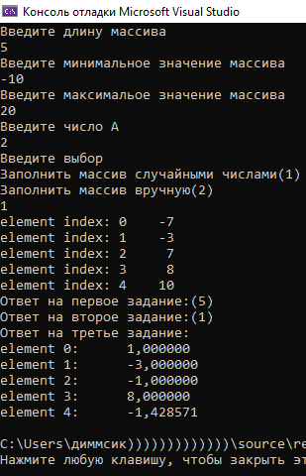
Рисунок 29 – результат выполнения программы

- Выполнение тестовых примеров 3.1
В программе Photomath выполнены тестовые примеры. Результаты их выполнения представлены ниже (Рисунок 30, Рисунок 31,Рисунок32,Рисунок33, Рисунок34, Рисунок35, Рисунок36, Рисунок37, Рисунок38, Рисунок39, Рисунок40, Рисунок41).

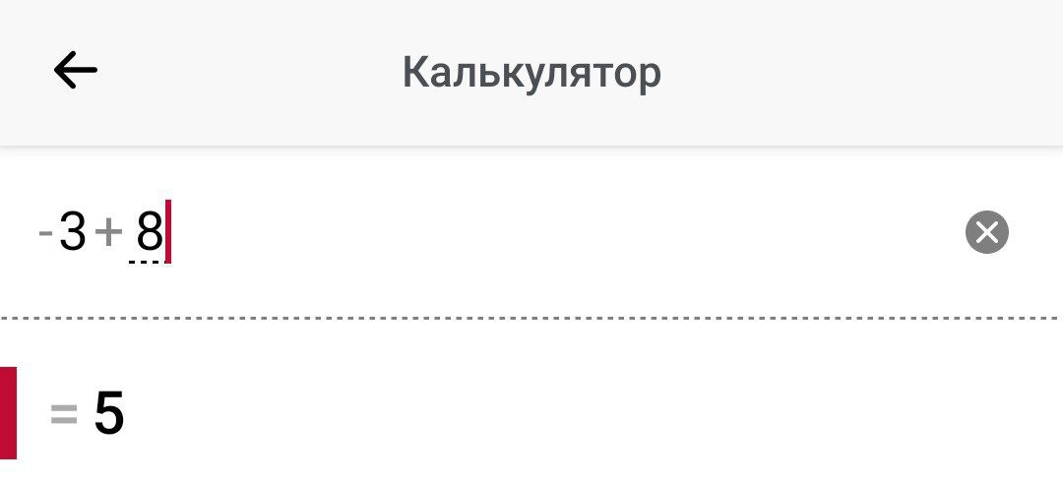
Рисунок 30 – тестовый расчет ответа на первое задание

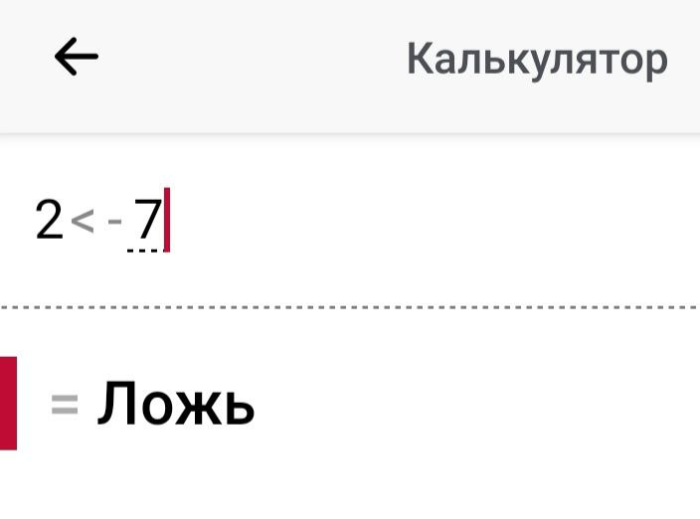
Рисунок 31 – тестовый расчет ответа на второе задание

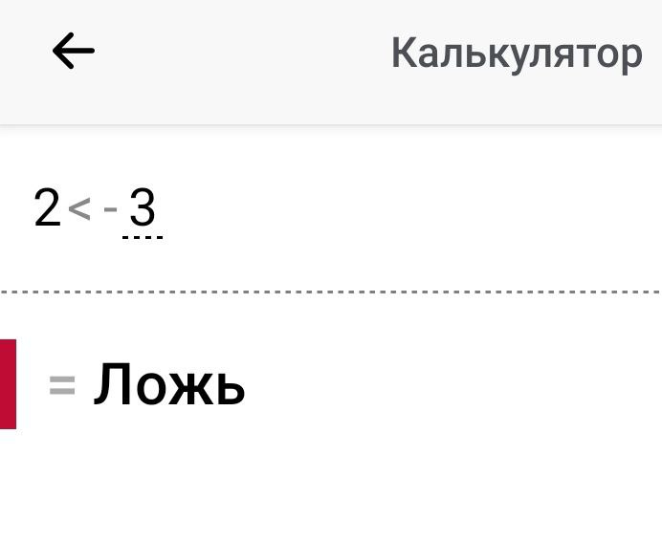
Рисунок 32 – тестовый расчет ответа на второе задание

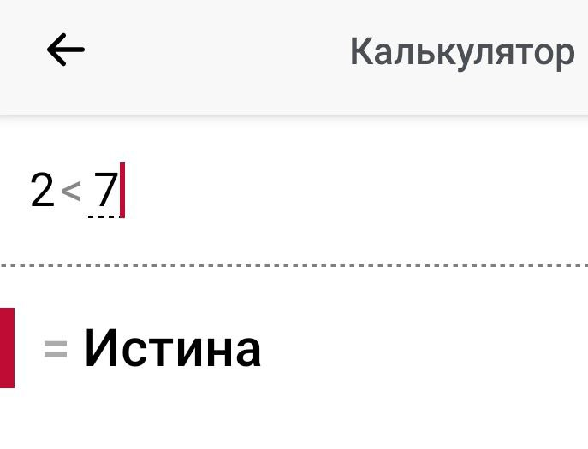
Рисунок 33 – тестовый расчет ответа на второе задание

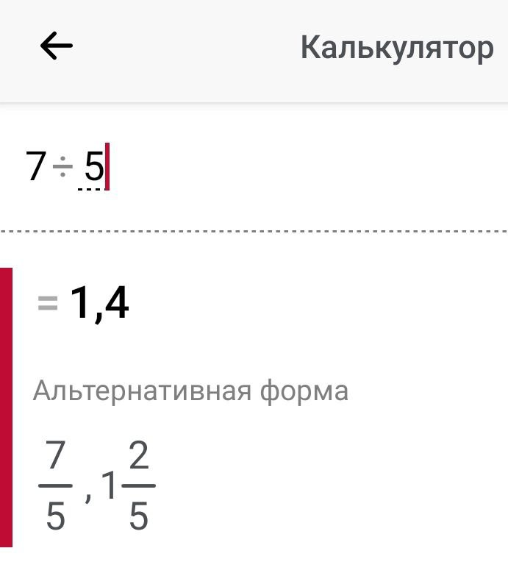
Рисунок 34 – тестовый расчет ответа на второе задание

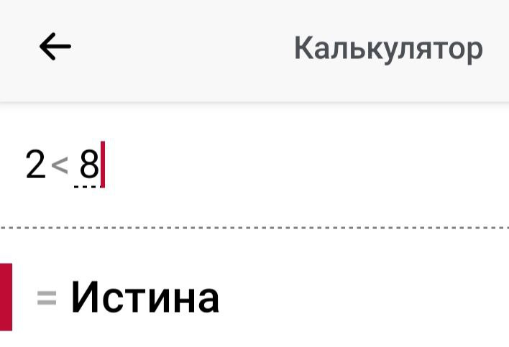
Рисунок 35 – тестовый расчет ответа на второе задание

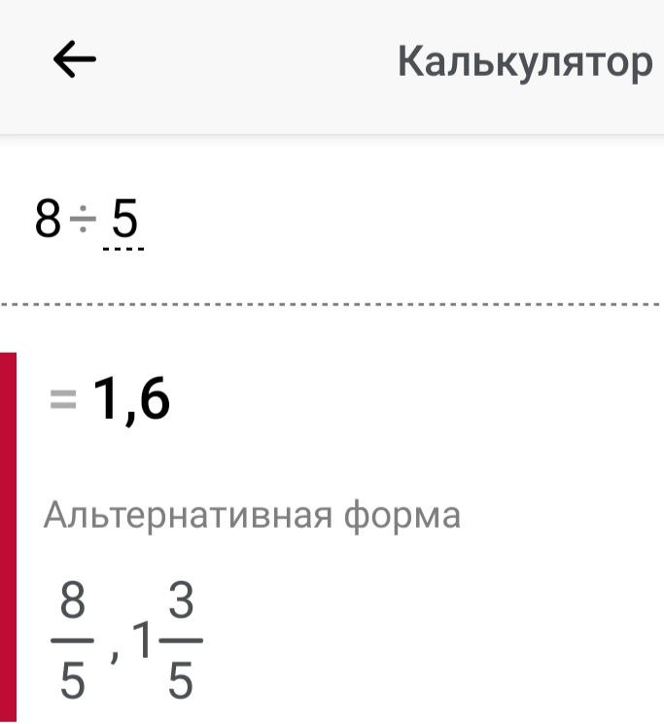

Рисунок 36 – тестовый расчет ответа на второе задание

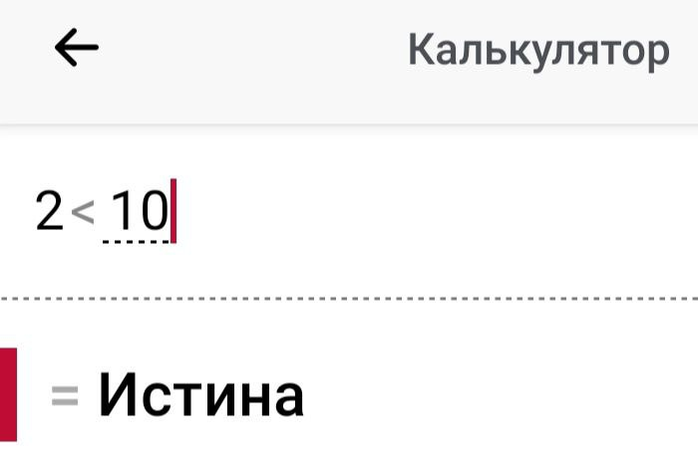
Рисунок 37 – тестовый расчет ответа на второе задание

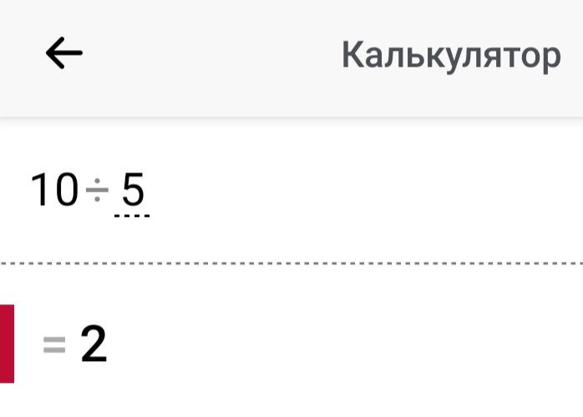
Рисунок 38 – тестовый расчет ответа на второе задание

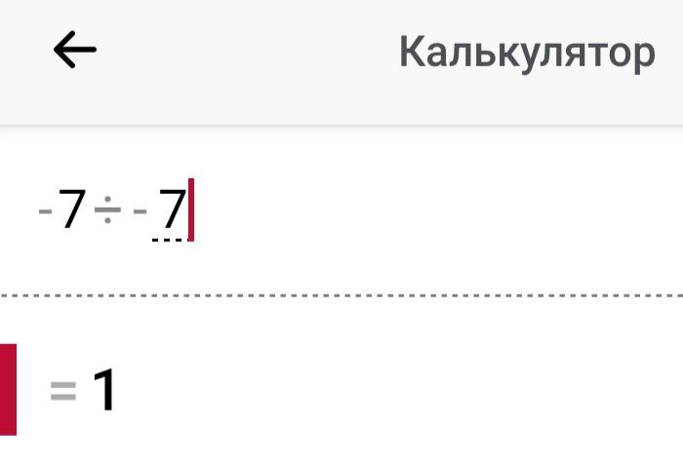
Рисунок 39 – тестовый расчет ответа на третье задание

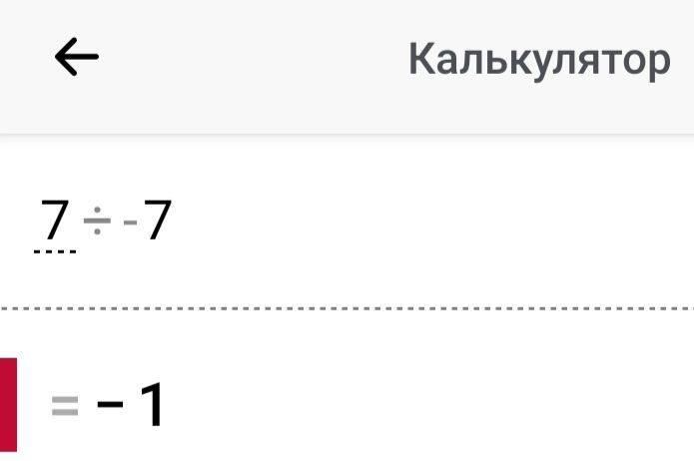
Рисунок 40 – тестовый расчет ответа на третье задание

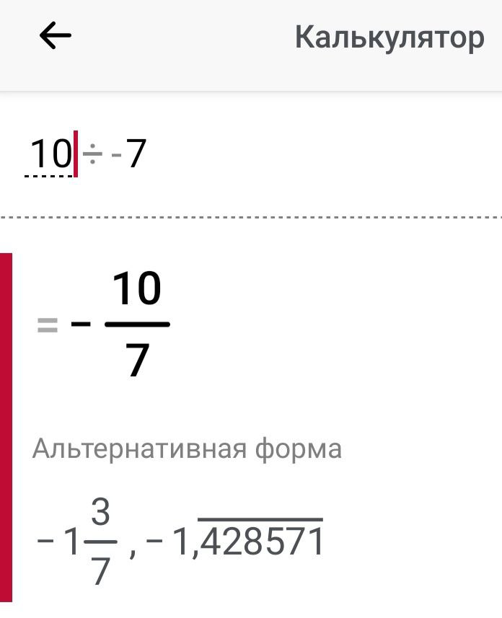
Рисунок 41 – тестовый расчет ответа на третье задание

- Отметка о выполнении задания в веб-хостинге системы контроля версий 3.1
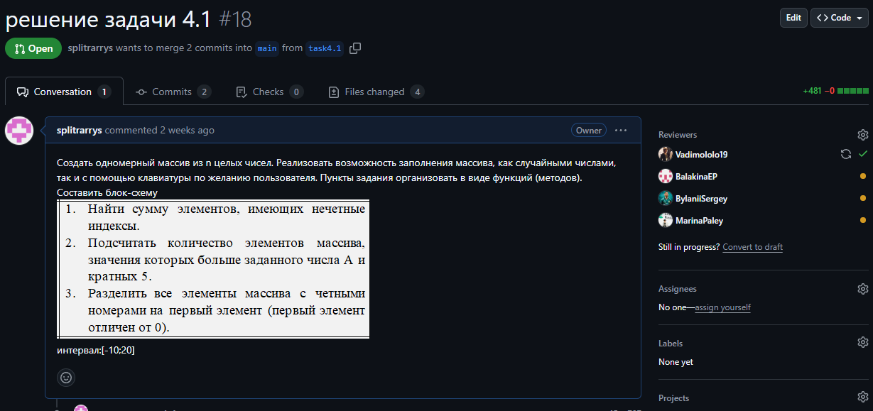
Рисунок 42 - Approved task 4.1

